如何打包多个文件？

先来看看多次打包同一个文件，这样就会受到启发。

如果不指定output中的filename。那么entry打包出的文件名就默认使用对应的出口键名。

这里的就是main和sub。entry如果只设置一个路径，不指定键名，那么默认就是main。

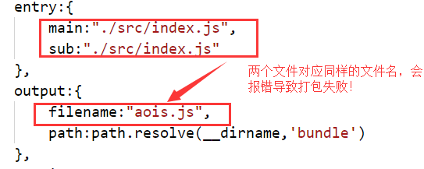

正确的操作应该是这样

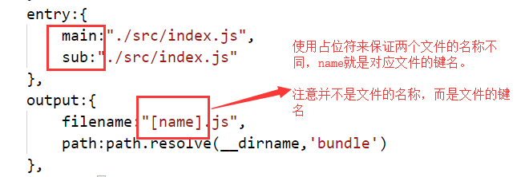

有些时候，我们可能把打包完成的js文件上传到一个cdn中，想要利用cdn中的静态资源。这时候打包后的html文件的script的src如果还是直接引用当前目录下的内容肯定不靠谱。（打包好的js上传到了cdn上，人家要cdn上js的文件，你自动引入当前目录下的js文件地址肯定不行）。

我们这时就需要为src的文件名前加入cdn的网址.如何自动加入，就要使用output选项的publicPath选项。

不设置publicPath

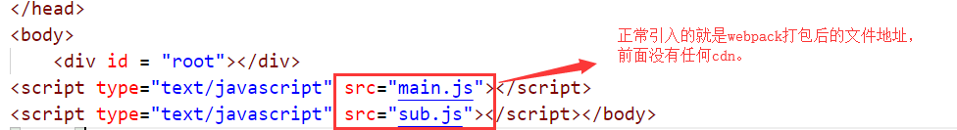

设置publicPath

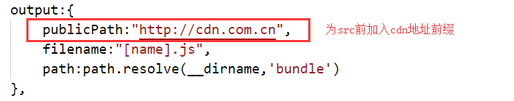



如果cdn索引上没文件，控制台报错就理所当然了。

